BAB I

PENDAHULUAN

- Ide Bisnis
Di jaman sekarang ini bisnis kuliner menjadi salah satu yang terbesar di Indonesia. Dengan permintaan pasar yang sangat tinggi terhadap produk makanan dan minuman ini menjadikan sebuah kesempatan bisnis bagi para pebisnis yang ingin mencoba memperoleh profit di bidang kuliner. Banyak varian produk yang dapat dijual dari makanan kecil hingga makanan besar. Dengan gaya hidup para masyarakat zaman sekarang yang lebih suka makanan siap saji, tentu dengan hadirnya bisnis makanan kuliner sangat bermanfaat bagi mereka yang membutuhkan waktu yang cepat untuk makan sebelum berkativitas contohnya adalah restoran yang menyajikan kopi berkualitas dan makanan yang memadai.
Di Indonesia, masyarakat lebih memilih untuk menikmati kopi di kedai kopi dan menjadikannya sebagai tempat pertemuan atau meeting point. Tempat yang nyaman dengan suasana yang nyaman membuat konsumen betah untuk berlangganan secara terus menerus (loyal). Konsumen pada umumnya lebih memilih kafe yang berfasilitas lengkap dan memenuhi kebutuhan yang mereka inginkan. Salah satunya, wifi yang merupakan hal yang menjadi kebutuhan banyak orang saat ini. Di Indonesia, berbicara mengenai konsumen yang terdiri dari berbagai sikap, ada juga yang mampir di kedai kopi hanya untuk menghabiskan waktu. Dan ada juga konsumen yang mengadakan pertemuan di kedai kopi atau dijadikan tempat meeting point. Kedai kopi telah banyak memiliki manfaat tersendiri bagi berbagai tipe konsumen. Konsumen memanfaatkan kedai kopi untuk kepentingan mereka sendiri. Berbagadaftar tabeli jenis konsumen membuat persaingan usaha menjadi sesuatu hal yang harus diperhatikan untuk para pengusaha dalam menjalankan dan mempertahankan usahanya. Segala usaha memiliki persaingan masing-masing, 2 sehingga hal tersebut membuat perusahaan harus memiliki strategi untuk dapat menjadi unggul dalam persaingan. Perusahaan harus dapat mengetahui cara untuk mempertahankan konsumennya agar tidak berpaling kepada pesaingnya. Khususnya dalam bidang usaha kedai kopi yang memang saat ini sedang maraknya di Indonesia .
Grafik 1.1
Tabel Tingkat konsumsi kopi Masyarakat Indonesia
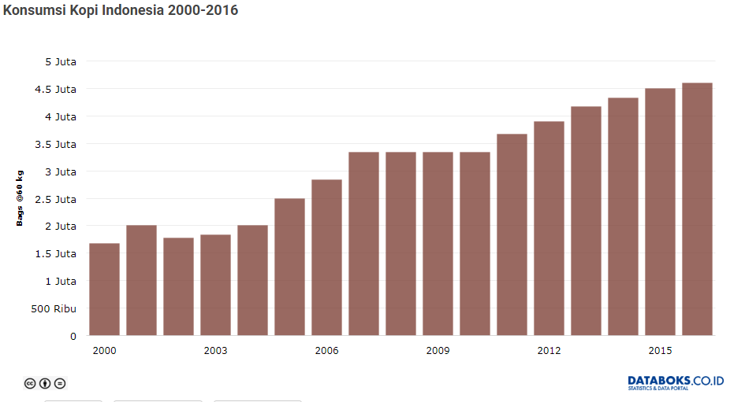
sumber: https://databoks.katadata.co.id/datapublish/2017/07/03/berapa-konsumsi-kopi-indonesia)
Dapat dilihat dari Tabel tingkat konsumsi kopi masyarakat Indonesia di akhir 2015 yang mencapai 4,5 juta bungkus dapat dipastikan bahwa budaya minum kopi di Indonesia telah terbentuk sehingga dari sini penulis ingin mengambil kesempatan untuk menyediakan Café yang menjual kopi berkualitas untuk memenuhi permintaan masyarakat.

- Tujuan dan Bidang Usaha
Sorry,Im Latte Coffee adalah sebuah unit usaha yang bergerak di bidang kuliner yang lebih berfokus pada kedai kopi dengan makanan ala western yang berkualitas. Produk unggulan yang akan ditawarkan seperti berbagai macam olahan kopi dengan berbagai macam penyajian seperti café latte, cappuccino, flat white, Americano, espresso dan berbagai macam olahan kopi lainnya. Sedangkan makanan yang ditawarkan adalah seperti chicken sandwich, lobster sandwich, Caesar salad, acai berry dan berbabagi macam olahan pastry. Rencana pendirian Sorry,Im Latte café ini adalah di jalan Rinjani no. 25 Semarang.
Usaha ini didirikan dengan harapan untuk memberikan fasilitas bagi para pecinta kuliner Semarang untuk mendapatkan pengalaman menikmati makanan dan minuman dengan kualitas yang berbeda dengan restoran lainnya yaitu dengan memberikan makanan dengan bahan yang fresh. Serta dengan didirikan café ini, penulis ingin memberikan edukasi tentang budaya meminum kopi dan makanan sehat sebelum mulai beraktifitas dengan harapan café ini sebagai tempat pemberhentian pertama sebelum para masyarakat memulai beraktifitas seperti sebelum bekerja, makan siang, maupun makan malam.
Target pasar dari SIL Café ini adalah masyarakat yang memiliki gaya hidup modern dengan makanan makanan western dan masyarakat yang tergolong menengah ke atas. Karena range harga untuk makanan dan minuman di SIL café ini berkisar Rp 30.000 – Rp 65.000. Harga ini ditetapkan berdasarkan biaya modal dan harga para pesaing di Semarang.

- Besarnya Peluang Bisnis

Saat ini bisnis kuliner merupakan peluang bisnis yang sangat menjanjikan dengan profit yang menggiurkan. Berawal dari kebutuhan akan makan yang tidak akan pernah hilang dan masyarakat Indonesia yang semakin lama semakin sibuk dengan berkarier , masyarakat membutuhkan jasa penjual makanan yang memudahkan mereka untuk melakukan sarapan pagi, makan siang maupun makan malam. Selain itu restoran/café/maupun bar sudah bukan lagi dijadikan tempat membeli makan atau minuman saja tetapi sudah sebagai tempat tujuan wisata. Begitulah trend yang berkembang saat ini, sekarang berwisata tidak hanya harus mengunjungi sebuah tempat rekreasi sebagai sarana masyarakat untuk refreshing. Namun menikmati salah satu kuliner favorit bersma keluarga pun sudah menjadi kegiatan yang menyenangkan yang serupa dengan berwisata. Bidang kuliner juga memiliki produk dan varian yang beragam sehingga pelaku usaha dapat memilih untuk menentukan jenis kuliner apa yang ingin dijalani sesuai dengan passion dan kesempatan bisnisnya masing – masing. Dunia bisnis kuliner juga menawarkan kemudahan bagi pelakunya untuk berinovasi untuk memunculkan produk-produk yang belum pernah ada yang memiliki potensi untuk meledak di pasaran, dengan begitu pasar tidak akan bosan dengan produk-produk yang konvensional. Dan yang terakhir, sudah bukan rahasia lagi bahwa bisnis kuliner ini menjanjikan keuntungan yang besar dan berlipat. Hal ini dikarenakan pemilihan harga baku yang terjangkau dan dengan packaging dan kualitas produk yang menarik dapat menaikan harga jual sangat tinggi.

- Identitas Perusahaan
Pada bagian ini penulis akan menguraikan secara rinci mengenai perusahaan , alamat perusahaan, nama pemilik perusahaan dan alamat tempat tinggal pemilik perusahaan, sebagai berikut :
- Nama dan Alamat Perusahaan
- Nama perusahaan : Sorry, Im Latte
- Bidang Usaha : Kuliner
- Jenis Produk dan Jasa : makanan dan minuman
- Alamat Perusahaan : Jl. Rinjani no.25 Semarang
- Instagram : sorryimlatte
- Facebook : sorryimlatte
- Whatsapp : 087700258096
- Line :@sorryimlatte
- E-mail : sorryimlatte@gmail.com

- Nama dan Alamat Pemilik Perusahaan
- Nama : Timotius Ryan Pramana
- Tempat, Tanggal lahir : Semarang, 28 Desember 1996
- Alamat : Jalan Permata Pelangi D 44-45 Semarang
- Telepon : (024) 3585644
- E-mail : timotiusryan96@gmail.com
- Kebutuhan Dana
Sumber pendanaan Sorry,Im Latte Café ini adalah berasal dari modal sendiri. Dan penulis akan melakukan kerjasama dengan rekan (investor) untuk mendapatkan tambahan dana dengan pembagian keuntungan sesuai dengan perjanjian yang telah ditentukan. Total kebutuhan dana yang diperlukan Sorry,Im Latte Café pada tahun pertama adalah sebesar Rp. 2.419.436.943,00 pendanaan usaha dapat dijabarkan sebagai berikut :

Tabel 1.1
Rincian Modal Sorry,Im Latte
Keterangan | Harga (Rp)
Kas awal | 25.000.000
Biaya sewa tanah | 400.000.000
Biaya pembangunan | 750.000.000
Biaya pembelian bahan baku | 64.971.943
PerlatanBiaya peralatan dan perlengkapan | 1.140.465.000
Biaya renovasi | 39.000.000
Total | 2.419.436.943
Sumber : diolah oleh Sorry, I’m Latte

